[Martin Fetzel]

[0926016]

# 1a) Interaction Framework – Analyse (4 Punkte)

## Beschreibung des Programms und der gewählten Operation

Bei CoffeeClock handelt es sich um ein Erinnerungsprogramm. Man kann eine Zeit und einen Erinnerungstext eingeben der nach Ablaufen der eingegebenen Zeit angezeigt wird.

Es geht aber vor allem um Erinnerungen, die kurze Zeit nach dem man sich die Erinnerung anlegt hat, auftreten. Wenn man sehr vertieft am Computer sitzt, kann ein geplantes Vorhaben (z.B. zum Herd schauen) schnell vergessen werden.

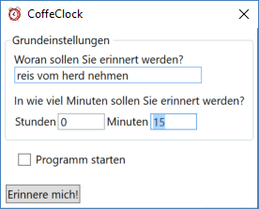

## Artikulation

Nachdem der/die AnwenderIn das Programm gestartet hat (siehe obigen Screenshot), kann durch die passende Eingabe, der Wunsch des Benutzers in die Textboxfelder eingegeben werden. Es gibt dabei keine weitere Möglichkeit die Erinnerung zu artikulieren. Nach dem Aktivieren des Buttons „Erinnere mich!“, wird die Eingabemaske versteckt und die Eingaben werden verarbeitet (siehe Durchführungsphase).

Da die Eingabemaske überschaubar ist und nur einfache Bedienelemente enthält, sollte diese auch für unerfahrenen Benutzer selbsterklärend sein.

## Durchführung

Das Programm weist die Eingaben Erinnerungstext (Notice), Stunden und Minuten den passenden Variablen zu. Dabei werden die Zeiteingaben als Zahl interpretiert. Anschließend wird die Funktion Timer_Tick pro Minute einmal aufgerufen. In dieser wird so lange die Variable Total erhöht, bis der Wert von Time erreicht ist, welcher sich aus den Benutzereingaben Stunden und Minuten zusammensetzt. Danach wird der Timer angehalten und das Ergebnis mittels dem FinishedWindow „präsentiert“.

public int Time

{

get

{

return 60 * Hours + Minutes;

}

}

private void Timer_Tick(object sender, EventArgs e)

{

Total = Total + 1;

_tray.NotifyIcon.Text = Total.ToString() + " Minuten / " + Time + " Minuten";

if (Time == Total)

{

_Timer.Stop();

Finished FinishedWindow = new Finished(this.Notice, this.Time);

FinishedWindow.ShowDialog();

this.Close();

}

}

## Präsentation

Während der Durchführungsphase wird der/dem BenutzerIn im System Tray, über ein Icon Feedback über den momentanen Fortschritt der Operation gegeben. Dabei muss der Benutzer mit der Maus über das Icon fahren. Je nachdem wie lange die Operation bereits andauert, wird der ToolTip des System Tray Icons in angepasster Form ausgegeben.

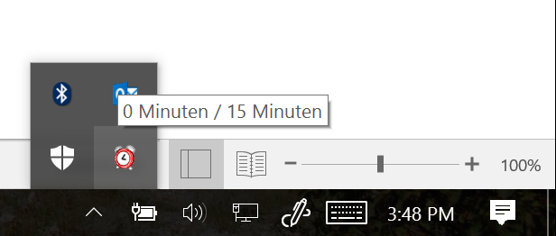

Ist die Operation abgeschlossen, wird über den kompletten Bildschirm ein schwarzes Fenster gelegt, in dem der Erinnerungstext und die verstrichene Zeit angezeigt wird. Mit der Taste ESC kann das Hinweisfenster beendet werden.

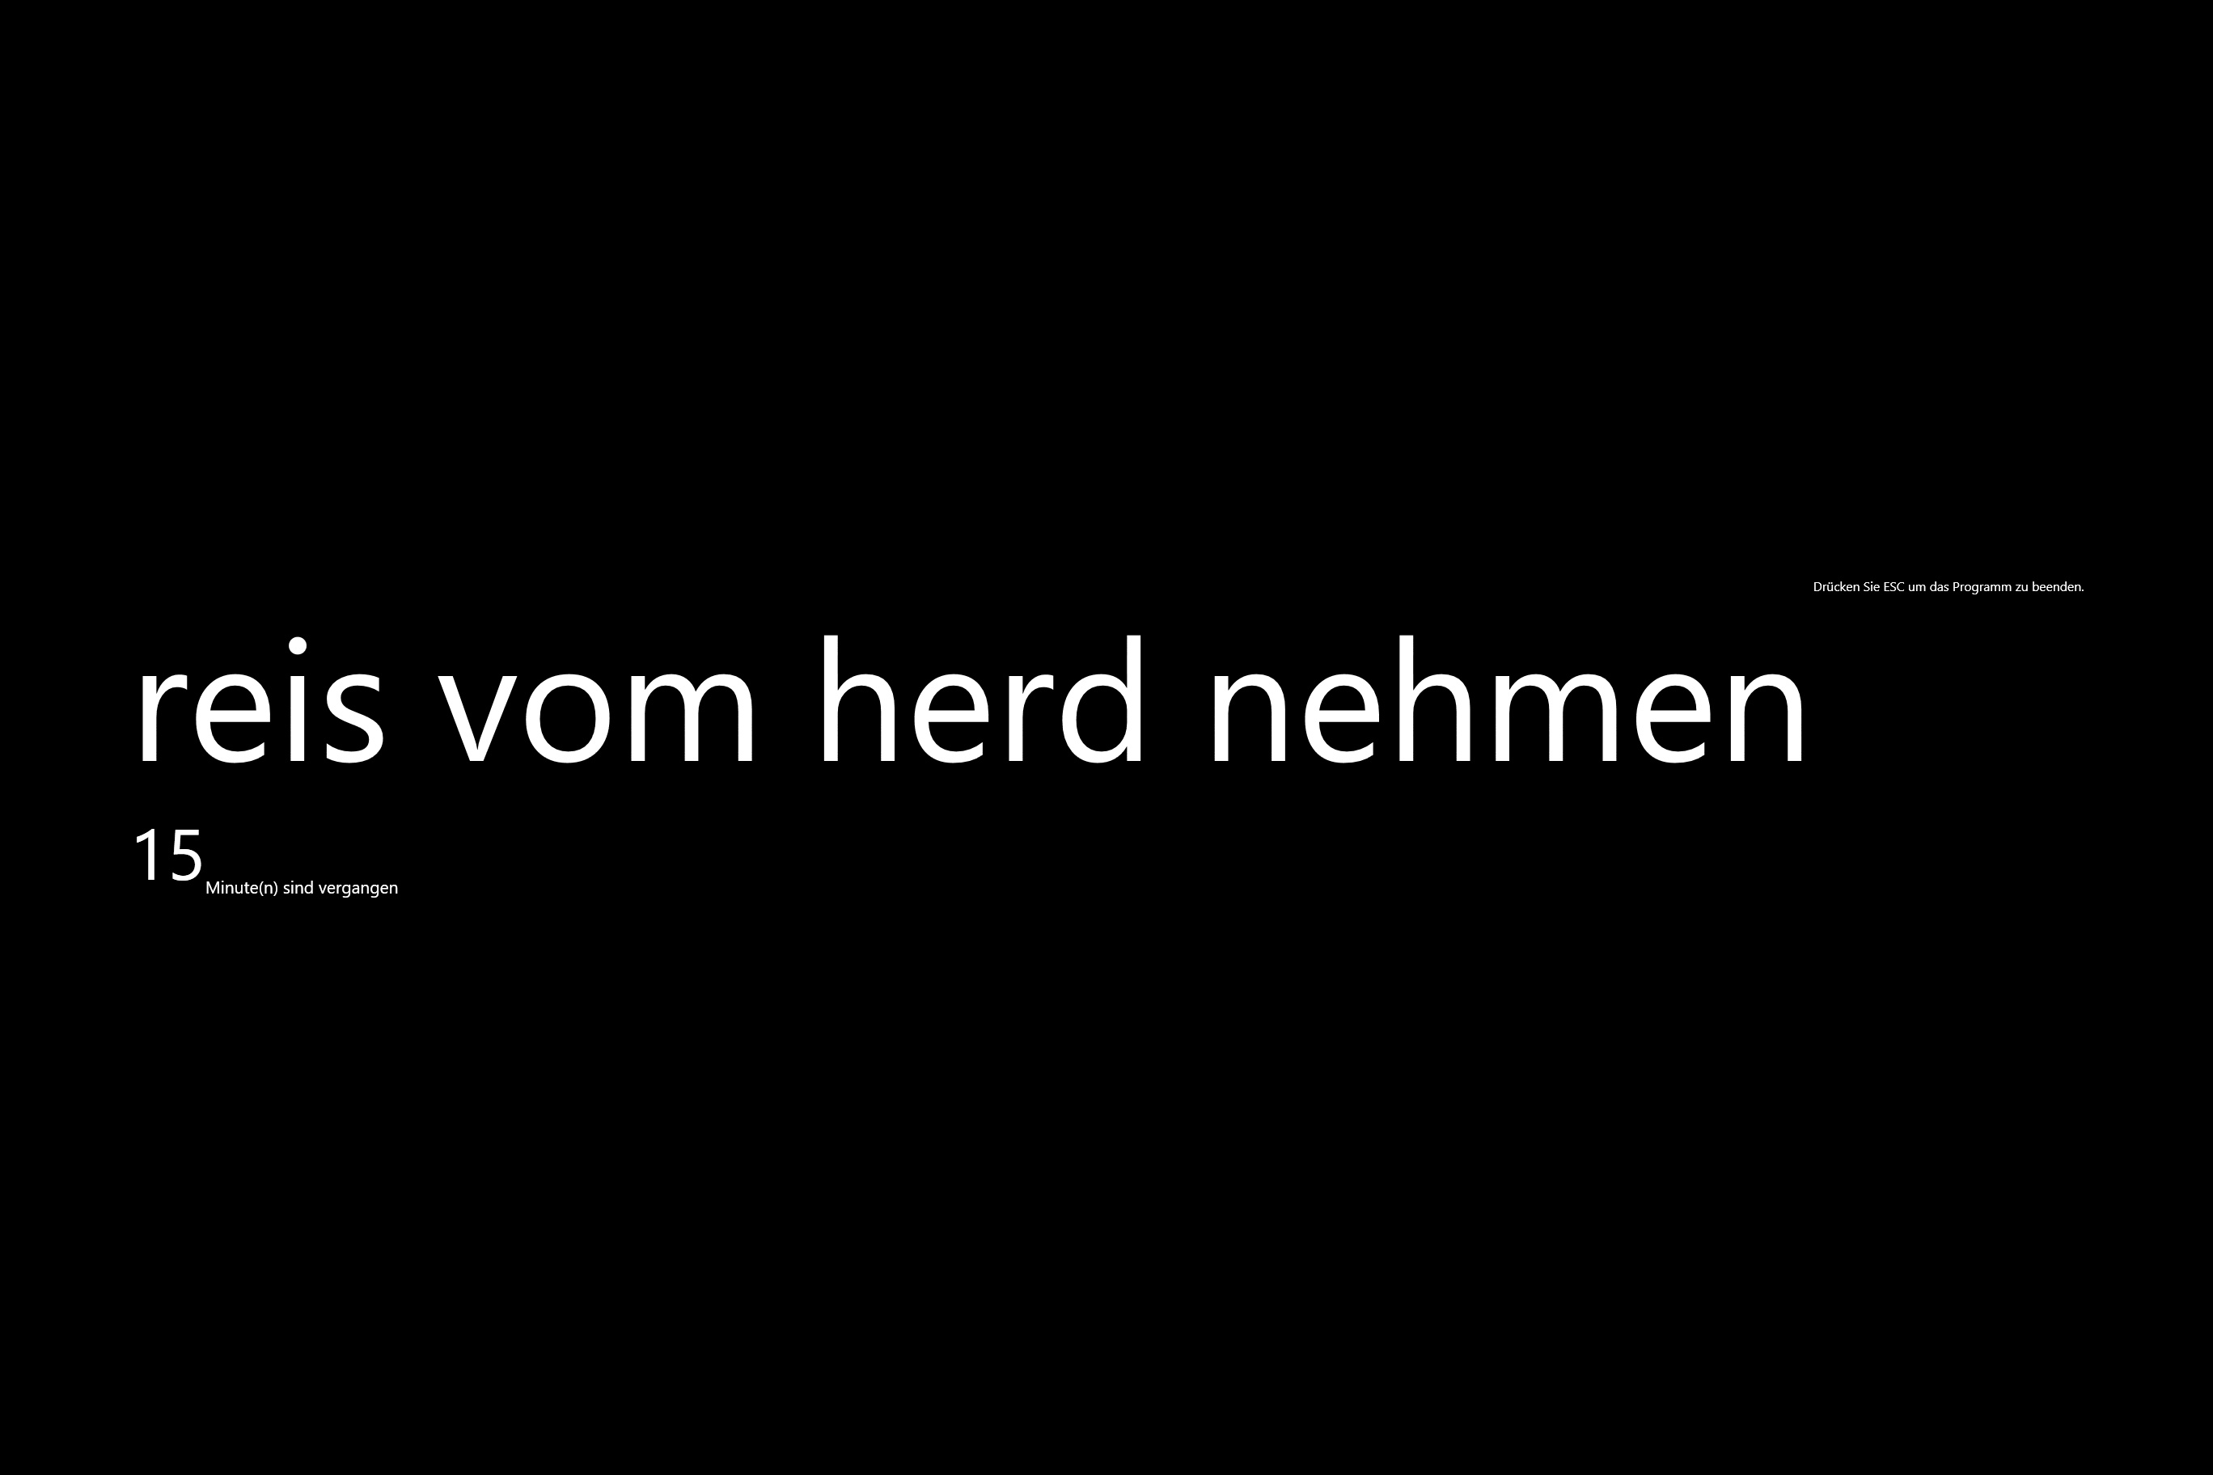

## Durchführung

Bei der abgeschlossenen Operation wird dem/der BenutzerIn der Erinnerungstext und die vergangenen Minuten visuell Präsentiert. Man könnte zu den vergangenen Minuten, den Text „Minuten sind vergangen“ besser hervorheben, damit der/die AnwenderIn bei der ersten Verwendung des Programms sieht, dass die eingegebene Zeit verstrichen ist, und somit die Operation abgeschlossen wurde. Es ist aber davon auszugehen, dass das Feedback intuitiv gewählt wurde, da erst nach der gesamten verstrichenen Zeit (die der/die AnwenderIn angegeben hat) der/die BenutzerIn eine Rückmeldung zur abgeschlossenen Operation erwartet. Würde ein vorzeitiges Feedback in dieser Form (gemeint ist die obige Abbildung) gemacht werden, würde der Benutzer die Präsentation so interpretieren, als wäre die zuvor eingegeben Zeit schon verstrichen.

# 1b) Interaction Framework - Verbesserungsvorschläge (2 Punkte)

Vorschlag zu Artikulation:

Der/die BenutzerIn sollte nicht nur über die Keyboard Eingabe seinen/ihren Wunsch artikulieren können. Eine weitere Möglichkeit wäre, die Unterstützung von speech recognition. Damit hätte der/die BenutzerIn eine weitere Möglichkeit sein/ihr Vorhaben umzusetzen.

Ebenfalls könnte man die Eingabemethode Touch unterstützen, indem statt einer TextBox, ein Control angezeigt wird, bei dem man z.B. die Stunden und Minuten auswählen kann.

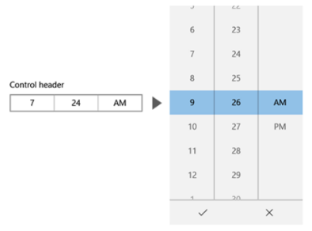

Außerdem sollte es dem/der BenutzerIn nicht möglich sein, Buchstaben in die Stunden- und Minutenmaske einzugeben.

Bei der Präsentation nach der abgelaufenen Operation, könnte man auch noch ein akustisches Signal ausgeben.

Für eine/n erfahrene/n BenutzerIn könnte man „Templates“ hinter einem Shortcut hinterlegen. Er/sie müsste dann z.B. nur noch STRG+1 Drücken und das Dialogfenster hat bereits alle Felder passend ausgefüllt (z.B. Pizza aus Ofen holen in 15 Minuten). Hinter STRG+2 verbirgt sich dann beispielsweise „Kaffee holen in 3 Minuten“ usw. usf.

Somit kann ein erfahrene/r UserIn sich über Shortcuts artikulieren.

# 1c) Interfaces im täglichen Leben (4 Punkte)

## Beispiel 1: Schlechte Affordance im Alltag

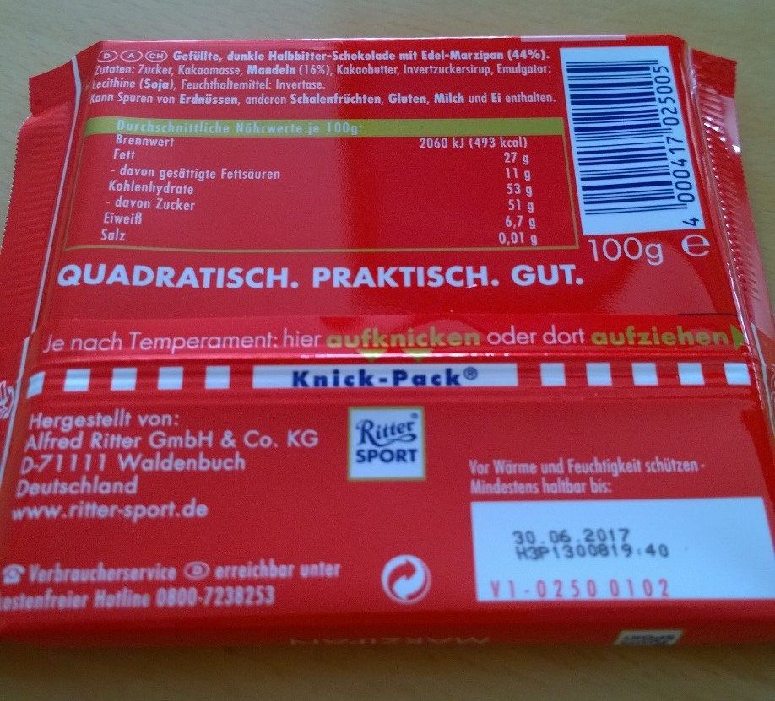

Affordances die zusätzlich eine Beschriftung benötigen, da sie sonst untergehen, sind schlecht. Das trifft auch auf die Ritter Sport Schokolade zu. Statt „Dort aufziehen“ könnte man eine Art kurze Plastikreifen dazu geben. Zieht man an der Schnur, öffnet sich die Verpackung.

## Beispiel 2: Schlechtes Mapping im Alltag

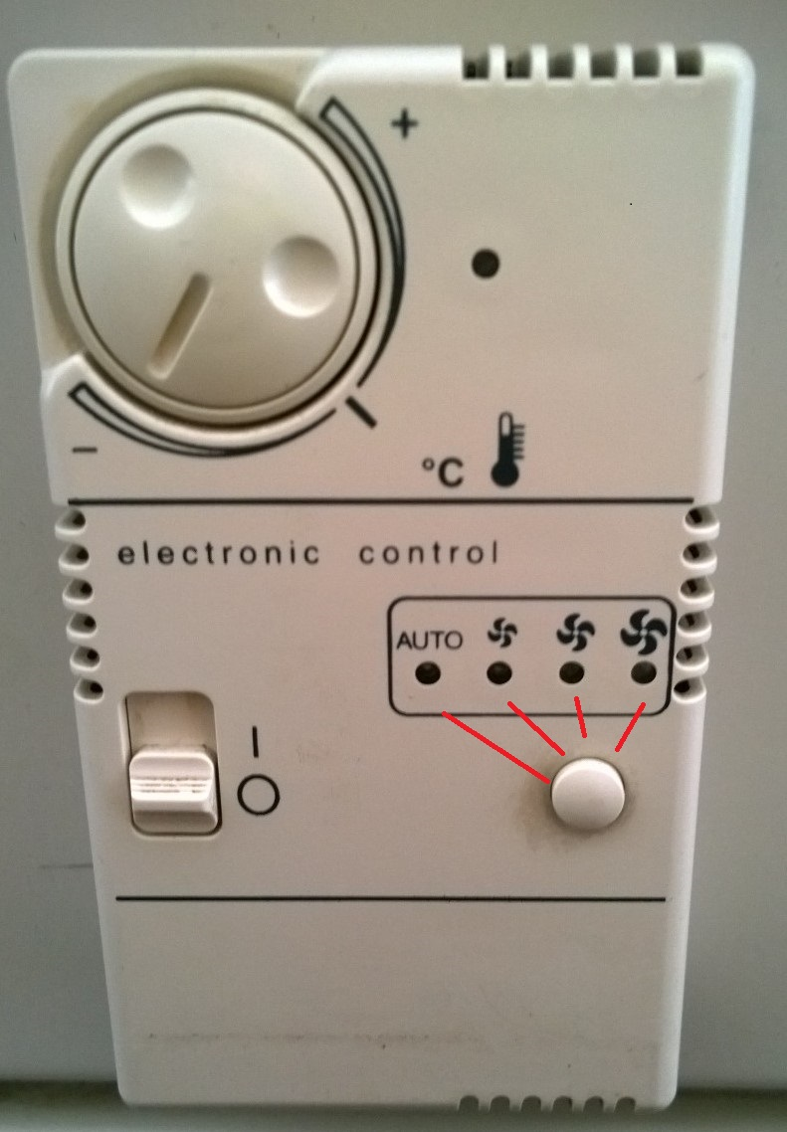

Es gibt eine Taste mit der man die Intensivität der Klimaanlage regeln kann. Die Intensität ist auf eine Taste gemappt. Besser wäre, für jede Stufe eine Taste. Damit hätte man ein direktes Mapping.